2022年10月作成
製品別比較表（案）
 | 後発品 |  | 標準品
販売会社名 | ネオクリティケア製薬株式会社 |  | ファイザー株式会社
製品名 | リネゾリド点滴静注液600mg「KCC」 |  | ザイボックス注射液600mg
一般名 | リネゾリド
薬効分類名 | オキサゾリジノン系合成抗菌剤
規格 | 600ｍg 300ｍL 1袋
薬価 | 4,963円 |  | 11,402円
効能・効果 | 標準品と同じ | 1.＜適応菌種＞  本剤に感性のメチシリン耐性黄色ブドウ球菌（MRSA）  ＜適応症＞  敗血症、深在性皮膚感染症、慢性膿皮症、外傷・熱傷及び手術創等の二次感染、肺炎  2.＜適応菌種＞  本剤に感性のバンコマイシン耐性エンテロコッカス・フェシウム  ＜適応症＞  各種感染症
用法・用量 | 標準品と同じ | 通常、成人及び12歳以上の小児にはリネゾリドとして１日1200mgを2回に分け、  １回600mgを12時間ごとに、それぞれ30分～2時間かけて点滴静注する。  通常、12歳未満の小児にはリネゾリドとして１回10mg/kgを8時間ごとに、  それぞれ30分～2時間かけて点滴静注する。  なお、１回投与量として600mgを超えないこと。
規制区分  貯法  使用期限/有効期間 | 処方箋医薬品  遮光、室温保存（凍結を避けること）  外箱等に表示（3年） |  | 処方箋医薬品  室温保存（凍結を避けること）  包装に表示の使用期限内に使用すること（3年）
添加物 | ブドウ糖 13.702g  クエン酸ナトリウム水和物  クエン酸水和物  pH調節剤 |  | ブドウ糖水和物 15.072g  クエン酸ナトリウム水和物  無水クエン酸  pH調節剤
製品の性状 | 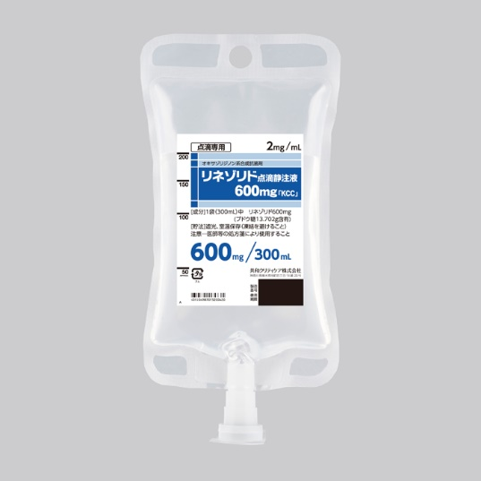
 | 無色～黄色澄明の水性注射液  剤形：注射剤（バッグ）  pH： 4.4～5.2  浸透圧比（生理食塩液に対する比）：約1 |  | 無色～黄色澄明の水性注射液  剤形：注射剤（バッグ）  pH： 4.4～5.2  浸透圧比（生理食塩液に対する比）：約1
担当者、
連絡先

